SPRENDINIŲ KONKRETIZAVIMAS
AIŠKINAMASIS RAŠTAS

Bendrojo plano koregavimo numeris TPDRIS sistemoje: K-RJ-19-16-484.

Bendrojo plano koregavimo formavimo pagrindas:
Aprašytas „Esamos būklės įvertinimo“ dalyje.

Bendrojo plano koregavimo sprendinių motyvacija:
Aprašyta „Bendrųjų sprendinių formavimo“ dalyje.

Bendrojo plano koregavimo apibūdinimas:
Šio, antrojo etapo sprendiniai pateikti įvertinus Kauno miesto savivaldybės teritorijos bendrojo plano korektūros pirmojo etapo, patvirtinto Kauno miesto savivaldybės tarybos 2017-07-11 sprendimu Nr. T-426 ir 2018-06-26 sprendimu Nr. T-320 nuostatas.

Pagrindiniai koreguojamo bendro plano pakoreguoti / nepakoreguoti sprendiniai:
- Visuose brėžiniuose pakeistas funkcinių zonų spalvinis žymėjimas;
- Pagrindiniame brėžinyje pakoreguota Kauno miesto savivaldybės teritorijos bendrojo plano funkcinių zonų ir teritorijos naudojimo reglamentų aprašomoji lentelė, kurioje pakeisti funkcinių zonų pavadinimai pagal aktualias Teritorijų planavimo normas;
- Pakoreguotos valstybinės reikšmės miškų ribos pagal įregistruotas valstybinės reikšmės miškų sklypų ribas;
- Pakoreguotos nekilnojamojo kultūros paveldo objektų ribos pagal aktualią KPD registro informaciją;
- Pakoreguotas aiškinamasis raštas pagal pakeistą teritorijų planavimo įstatymą ir jį reglamentuojančias taisykles bei normatyvus.
- Išnagrinėjus teisės aktų nustatyta tvarka suinteresuotų asmenų gautus pasiūlymus dėl Bendrojo plano sprendinių keitimo/koregavimo ir nustačius, ar siūlymai atitinka normatyvus ir sprendinių koregavimui yra pakankamas teisinis pagrindas, sprendinių koregavimo / nekoregavimo priimtų sprendimų motyvai aprašyti žemiau pateikiamoje Koregavimui siūlomų konkrečių lokacijų 2014-2017 m. lentelėje.

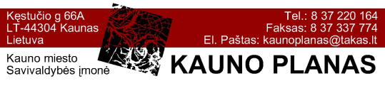 |  |  |  | KAUNO MIESTO SAVIVALDYBĖS TERITORIJOS BENDROJO PLANO KOREGAVIMAS (2017 m.) Koregavimo (antras) etapas
ATP1761 | Proj. vadovas | D. Duoba |  | Bendrųjų sprendinių konkretizavimas |  | Data
ATP771 | Architektė | A. Tatarūnienė |  | Aiškinamasis raštas |  | 2017-2018 m.
Planavimo organizatorius: |  |  |  | Komplekso Nr.: | Lapas | Lapų
KAUNO MIESTO SAVIVALDYBĖS |  |  |  | 426-1-3 | 1 | 18
ADMINISTRACIJOS DIREKTORIUS

Koregavimui siūlomų konkrečių lokacijų 2014-2017 m. esamos būklės įvertinimo lentelės tęsinys (7 ir 8 stulpeliai); aprašytos teritorijos, nagrinėjamos BP koregavimo 1-mu ir 2-u etapu

Nr. | Adresas, lokacija | Koreguoto BP sprendinys | Brėžinio fragmentas
1 | 2 | 7 | 8
1 | Teritorija Veršvos draustinyje  Šilainių seniūnijoje  (Šilainių pl. 42,  Rainių g. 28, Smilgaičio aklig. kvartalas ir pan.) | Funkcinė zona – Mažo užstatymo intensyvumo gyvenamoji zona  (Bendrojo plano sprendiniai lieka tie patys ir atitinka Veršvos kraštovaizdžio draustinio specialiojo plano sprendinius). | 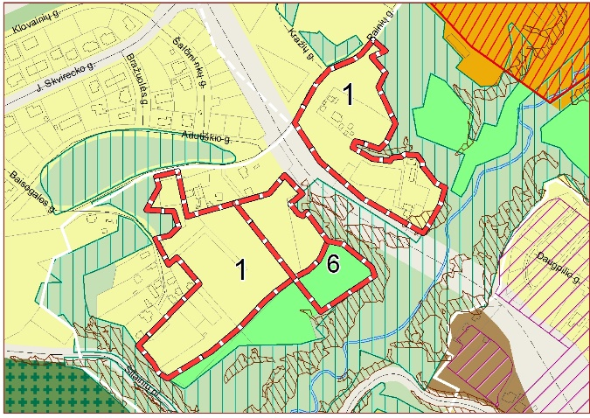
2 | Teritorija prie Žibintų 1D, 2B, 2C (sklypo kad. Nr. 1901/0284:965; buvęs kad. Nr. 1901/0284:501). | Funkcinė zona – Miškų ir miškingų teritorijų zona  (Pakoreguota Kauno miesto savivaldybės tarybos  2017-07-11 sprendimu Nr. T-426). | 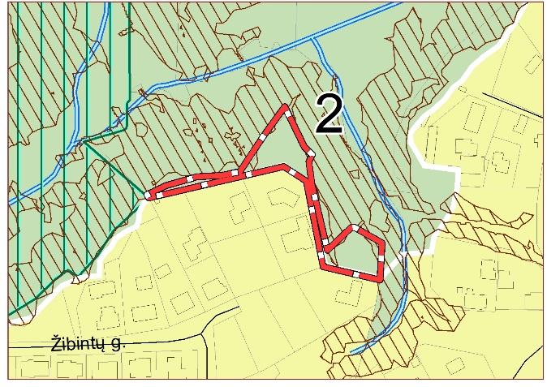
3 | Aleksotas, prie Kybartų gatvės | Pažymėtos Kamšos botaninio – zoologinio draustinio ribos.  (Bendrojo plano sprendiniai lieka tie patys). | 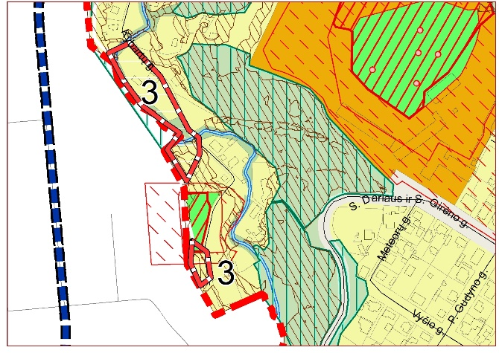
4 | Teritorija prie Vakarinio aplink. ir Lampėdžių: Gervių 7, 7A, 7B, 7C, 7D, Kulautuvos 63, 63A, 65, 67, 67A | Funkcinė zona – Miesto dalių centrų zona MC2  (Bendrojo plano sprendiniai lieka tie patys ir atitinka Nemuno ir Nevėžio santakos kraštovaizdžio draustinio specialiojo plano sprendinius). | 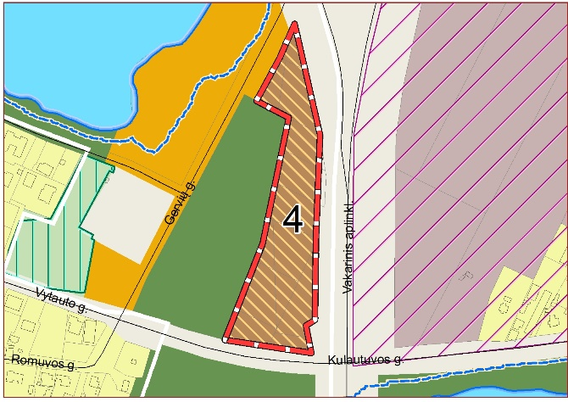
5 | IX-ojo forto 33 | Funkcinė zona – Miesto dalių centrų zona MC1 ir Žemės ūkio teritorijų zona  (Bendrojo plano sprendiniai lieka tie patys, atitinka Veršvos kraštovaizdžio draustinio specialiojo plano sprendinius ir neprieštarauja Veršvos kraštovaizdžio draustinio buferinei zonai keliamų reikalavimų). | 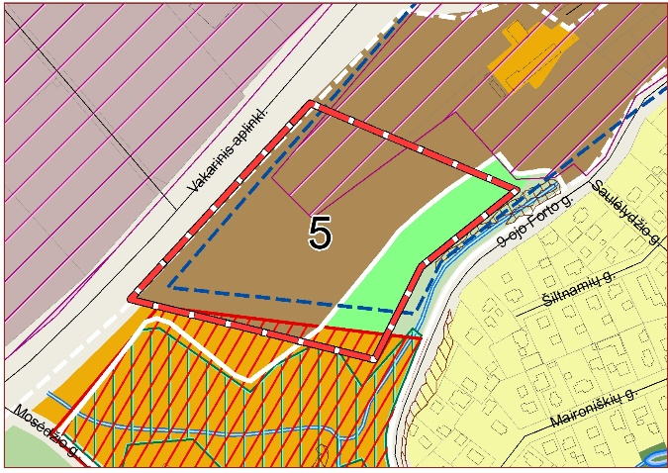
6 | Adutiškio g. 14,16 | Funkcinė zona – Žemės ūkio teritorijų zona  (Bendrojo plano sprendiniai lieka tie patys ir atitinka Veršvos kraštovaizdžio draustinio specialiojo plano sprendinius). | 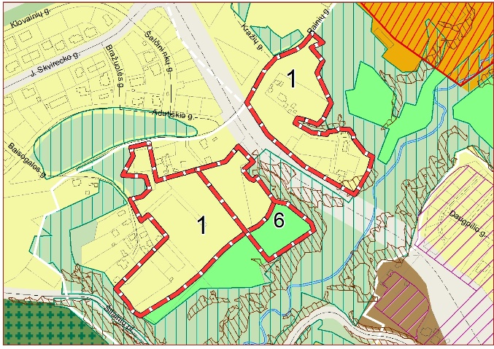
7 | Žemutinių Kaniūkų kvartalas (Ugnės g., Žalčio Karūnos g., Žemynos g. | Funkcinė zona – Intensyvaus užstatymo gyvenamoji zona.  (Bendrojo plano sprendiniai lieka tie patys ir atitinka faktinę padėtį ir skaičiuojamą UI iki 1,2). | 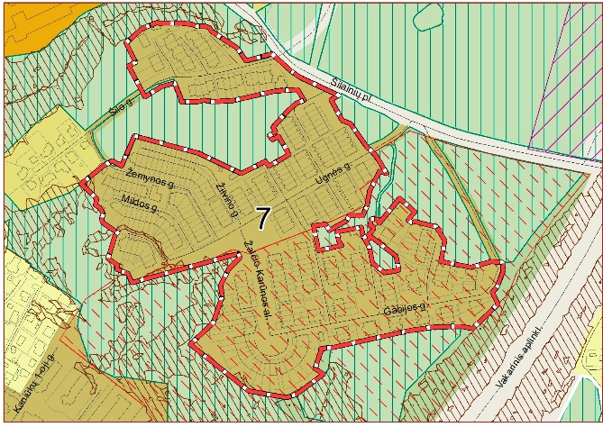
8 | Šakenio g. 34,28,24,22,32,36,1830,20,14,16,40,46 | Funkcinė zona – Mažo užstatymo intensyvumo gyvenamoji zona  (Bendrojo plano sprendiniai lieka tie patys). | 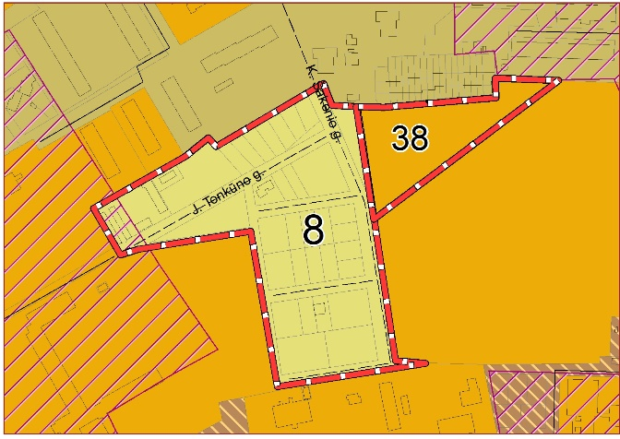
9 | Žemės sklypas kadastro Nr. 1901/0282:21 (Šalia žemės sklypo Vakarinio aplinkkelio 36) | Funkcinė zona – Pramonės ir sandėliavimo zona ir Inžinerinės infrastruktūros koridorių zona.  Saugotinų kapinių vieta pataisyta Kauno miesto savivaldybės tarybos 2017-07-11 sprendimu Nr. T-426) | 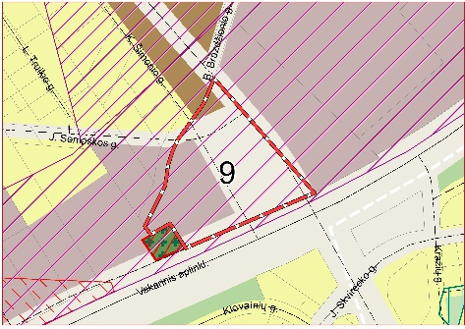
10 | Raktažolių g. 21 | Funkcinė zona – Inžinerinės infrastruktūros koridorių zona.  (Bendrojo plano sprendiniai lieka tie patys; Inžinerinės infrastruktūros koridorių teritorija rezervuota Europinei geležinkelio vėžei – projektui „Rail Baltica“). | 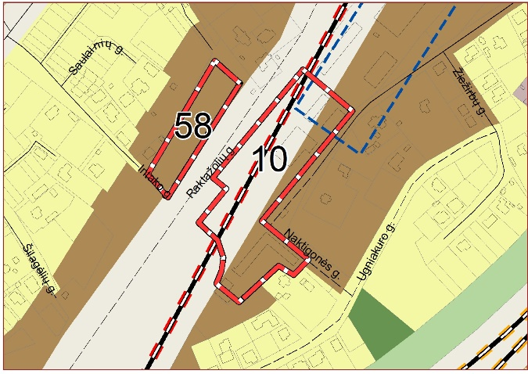
11 | Seniūnijų teritorijos (pvz. Europos pr. iki Marijampolės pl.; Pietrytinis aplinkkelis ir kt.) | Funkcinės zonos nustatytos BP funkcinių zonų ir teritorijos naudojimo reglamentų lentelėje.  (Bendrojo plano sprendiniai lieka tie patys). | 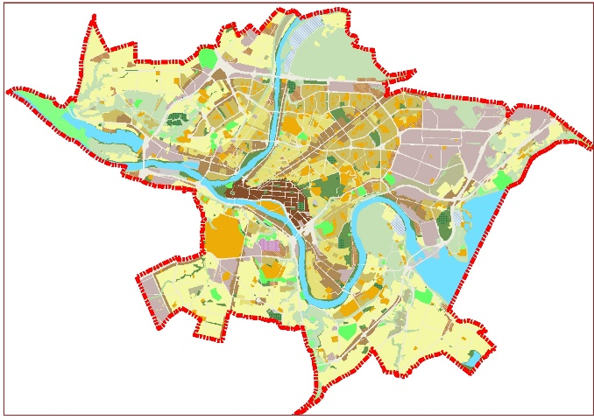
12 | Miesto gatvės | Funkcinės zonos nustatytos BP funkcinių zonų ir teritorijos naudojimo reglamentų lentelėje.  (Bendrojo plano sprendiniai pakoreguoti Kauno miesto savivaldybės tarybos 2017-07-11 sprendimu Nr. T-426).
13 | Teritorija tarp  A. Juozapavičiaus g. ir Sodų g. | Funkcinė zona – Miesto dalių centrų zona MC1  (Bendrojo plano sprendiniai lieka tie patys). | 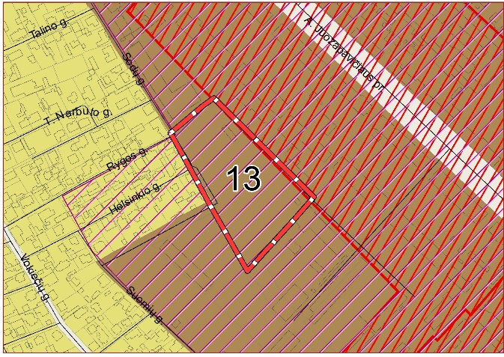
14 | Islandijos plentas | Funkcinė zona – Inžinerinės infrastruktūros koridorių zona.  (Bendrojo plano sprendiniai lieka tie patys). | 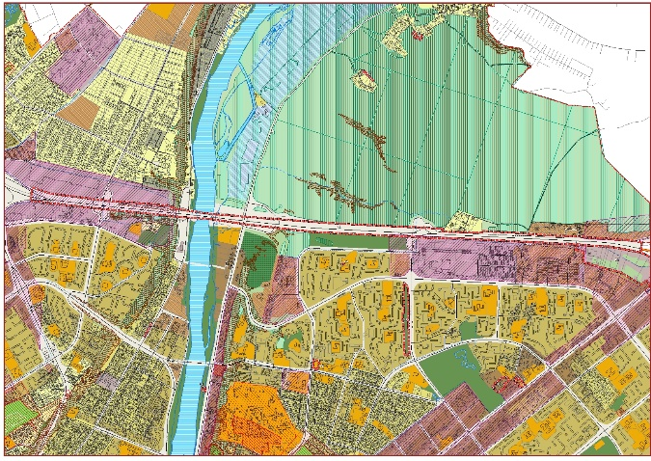
15 | Taikos pr., Kovo 11-osios ir Draugystės gatvių sankryža | Funkcinė zona – Inžinerinės infrastruktūros koridorių zona.  (Bendrojo plano sprendiniai lieka tie patys). | 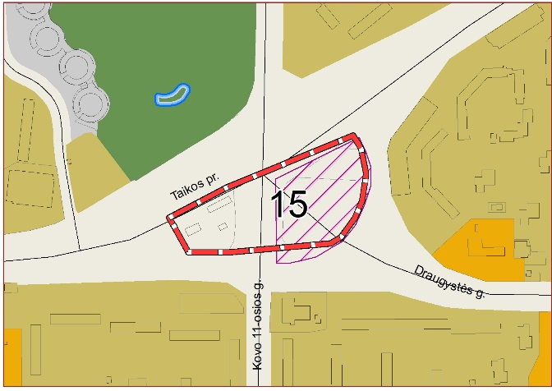
16 | Teritorija ties V. Bičiūno gatve (Šilainiai) | Funkcinė zona – Mažo užstatymo intensyvumo gyvenamoji zona  (Bendrojo plano sprendiniai lieka tie patys). | 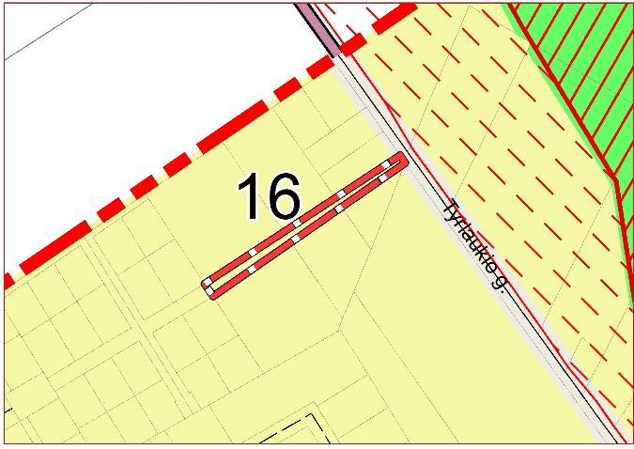
17 | Prūsų g. 1, 1B. | Funkcinė zona – Miesto dalių centrų zona MC2.  (Bendrojo plano sprendiniai lieka tie patys;  Siūlymams įgyvendinti dalinai numatyta galimybė 1-uoju BP koregavimo etapu KMS tarybos 2017-07-11 sprendimu Nr. T-426). | 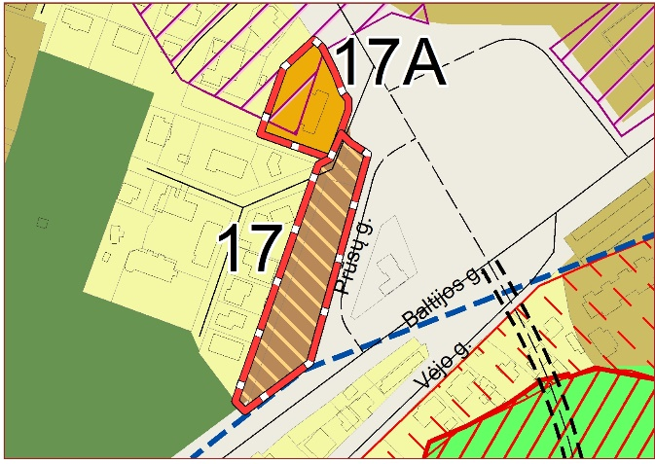
17A | Baltijos g. 106 | Funkcinė zona – Specializuotų kompleksų zona.  (Bendrojo plano sprendiniai lieka tie patys;  Siūlymams įgyvendinti dalinai numatyta galimybė 1-uoju BP koregavimo etapu KMS tarybos 2017-07-11 sprendimu Nr. T-426). | 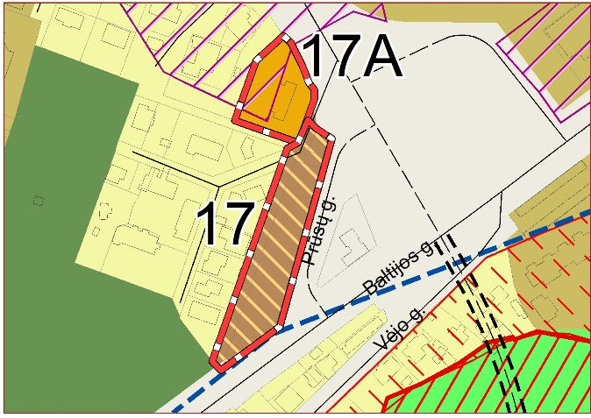
18 | Karaliaučiaus gatvė | Funkcinė zona – Inžinerinės infrastruktūros koridorių zona.  (Pataisyta gatvės trasa KMS tarybos 2017-07-11 sprendimu Nr. T-426). | 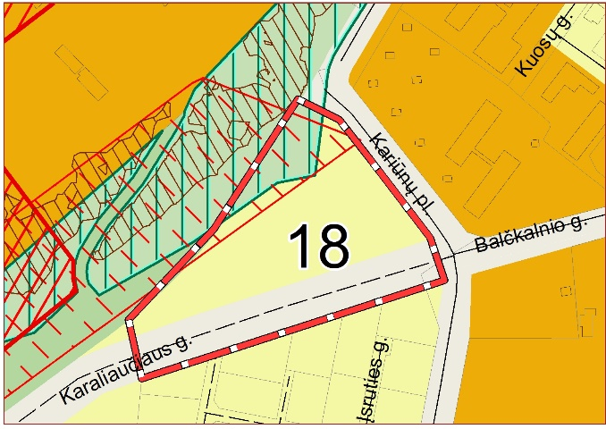
19 | Nedideli žemės plotai prie Vasarvydžio g. 8, 10A; prie Vasarvietės g. 13H | Funkcinė zona – Mažo užstatymo intensyvumo gyvenamoji zona  (BP sprendiniai pakoreguoti vadovaujantis valstybinės reikšmės miškų ribomis; pratęsiama gretimybių funkcinė zona). | 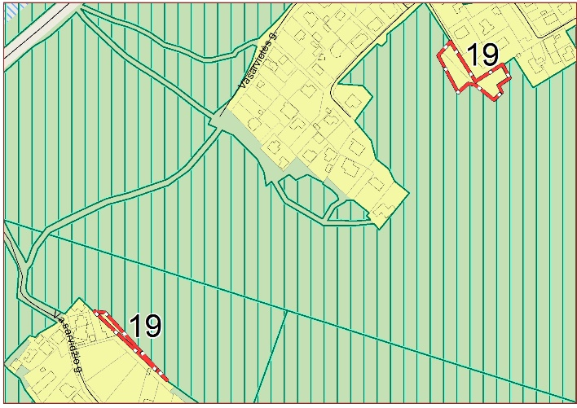
20 | Vijūkai | Funkcinė zona – Miškų ir miškingų teritorijų zona ir Mažo užstatymo intensyvumo gyvenamoji zona.  (Pakoreguota Kauno miesto savivaldybės tarybos  2017-07-11 sprendimu Nr. T-426). | 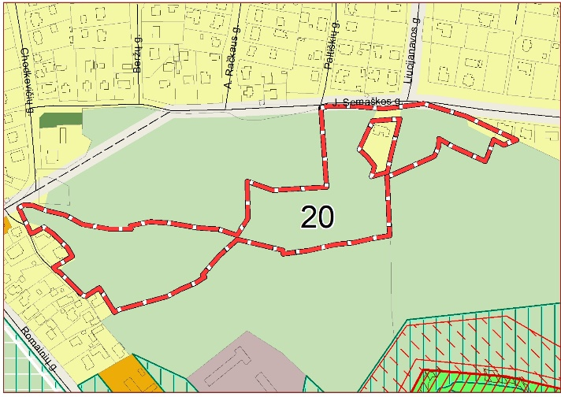
21 | Aukštutinių  Kaniūkų g. | Funkcinė zona – Miškų ir miškingų teritorijų zona ir Mažo užstatymo intensyvumo gyvenamoji zona.  (Pakoreguota Kauno miesto savivaldybės tarybos  2017-07-11 sprendimu Nr. T-426). | 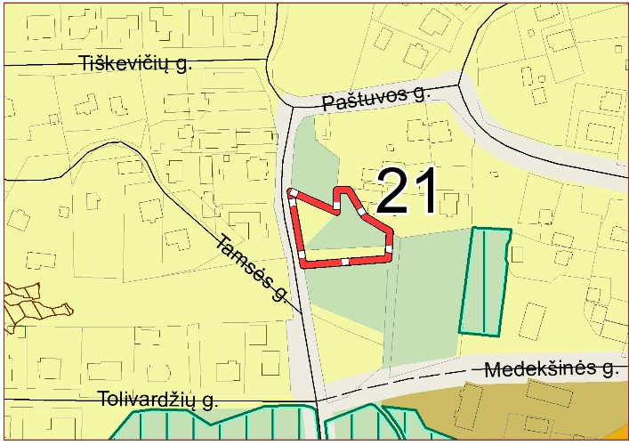
22 | Tunelio g. 16A | Funkcinė zona – Vidutinio užstatymo intensyvumo gyvenamoji zona  (BP sprendiniai pakoreguoti vadovaujantis valstybinės reikšmės miškų ribomis; pratęsiama gretimybių funkcinė zona). | 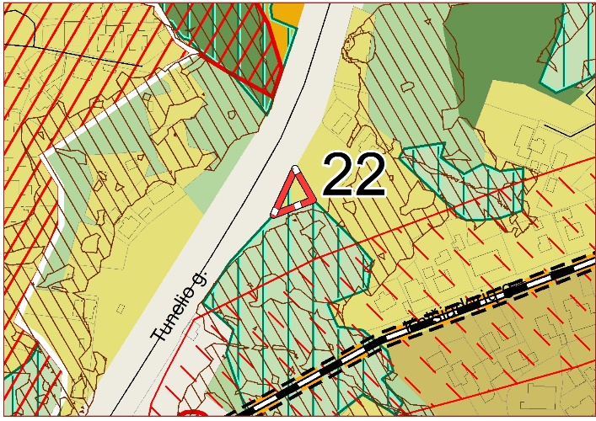
23 | Prie Paštuvos g. | Funkcinė zona – Miškų ir miškingų teritorijų zona  (Pakoreguota Kauno miesto savivaldybės tarybos  2017-07-11 sprendimu Nr. T-426). | 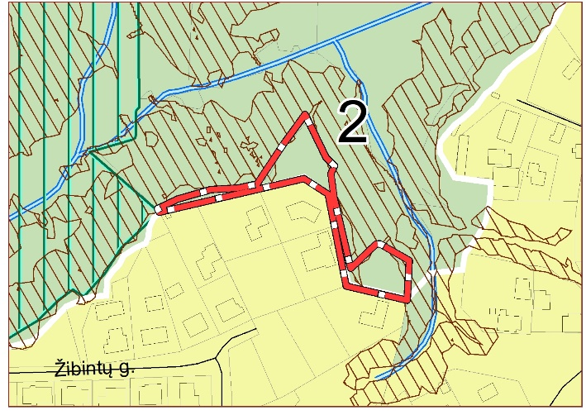
24 | Dalis teritorijos (apie 600 kv. m) prie Vytauto pr. 66, 66A ir Parodos g. 6 | Funkcinė zona – Pagrindinio centro zona  (Bendrojo plano sprendiniai lieka tie patys;  galimas teritorijos naudojimas pagal šioje funkcinėje zonoje numatytus galimus žemės naudojimo būdus). | 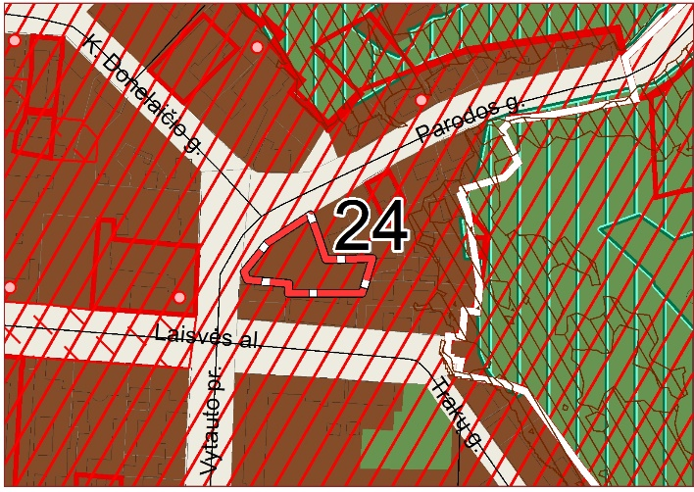
25 | Kvartalas tarp Seniavos, Alyvų, Jauniaus, Gvazdikų gatvių | Funkcinė zona – Intensyviai naudojamų želdynų zona.  (Bendrojo plano sprendiniai lieka tie patys). | 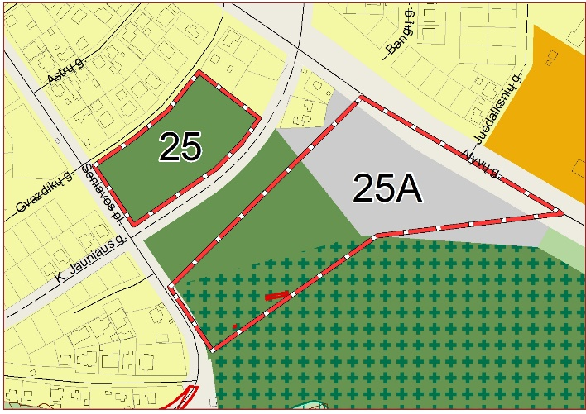
25A | Seniavos kapinės | Funkcinė zona – Intensyviai naudojamų želdynų zona ir Inžinerinės infrastruktūros koridorių zona.  (Pakoreguota Kauno miesto savivaldybės tarybos  2017-07-11 sprendimu Nr. T-426). | 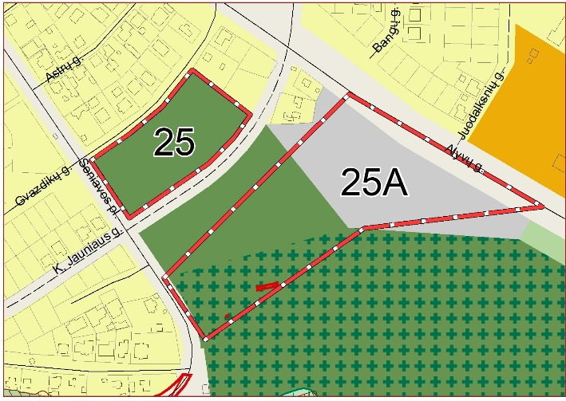
25B | Kvartalas tarp Seniavos, Šeštokų ir P. Klimo gatvių | Funkcinė zona – Intensyviai naudojamų želdynų zona.  (Bendrojo plano sprendiniai lieka tie patys; | 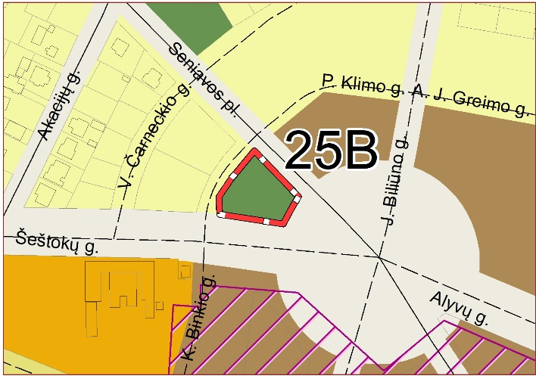
25C | Sklypas prie  A. Gustaičio g. 4 | Funkcinė zona – Mažo užstatymo intensyvumo gyvenamoji zona  (Koreguojama BP buvusi intensyviai lankymui naudojami želdynai ir miesto aikštės zona). | 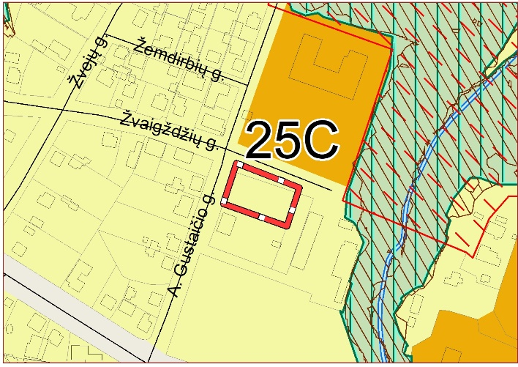
26 | Žukausko g. 7A,11A,11B,11C. | Funkcinė zona – Intensyviai naudojamų želdynų zona.  (Bendrojo plano sprendiniai lieka tie patys). | 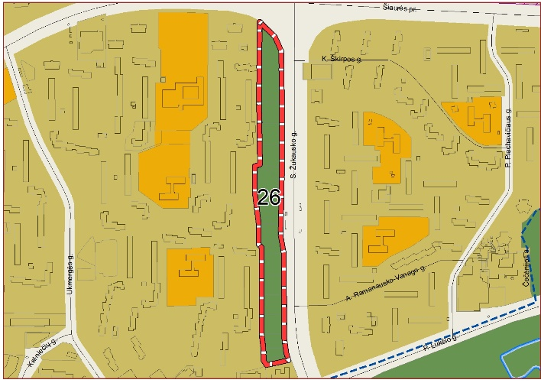
27 | Teritorija prie Palemono 167 | Funkcinė zona – Inžinerinės infrastruktūros koridorių zona.  (Pakoreguota Kauno miesto savivaldybės tarybos  2017-07-11 sprendimu Nr. T-426). | 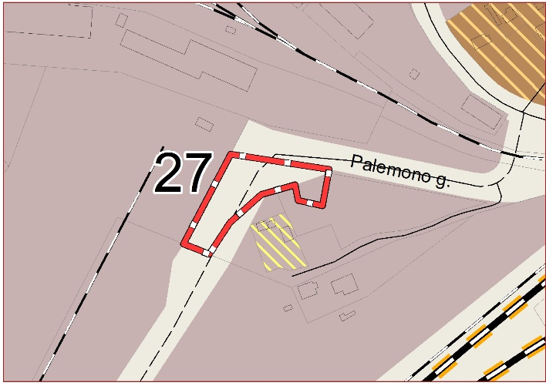
28 | Brastos g. 13 | Funkcinė zona – Intensyvaus užstatymo gyvenamoji zona  (Bendrojo plano sprendiniai lieka tie patys). | 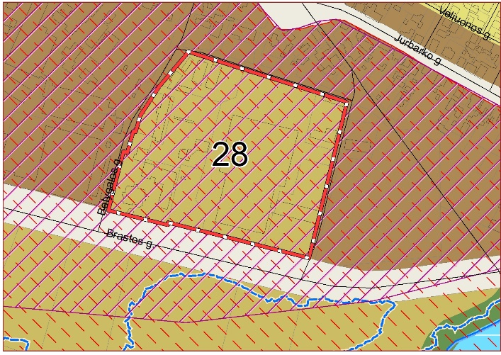
29 | Vaidoto g. 1 ir kt. | Funkcinė zona – Miesto dalių centrų zona MC2.  (Bendrojo plano sprendiniai lieka tie patys). | 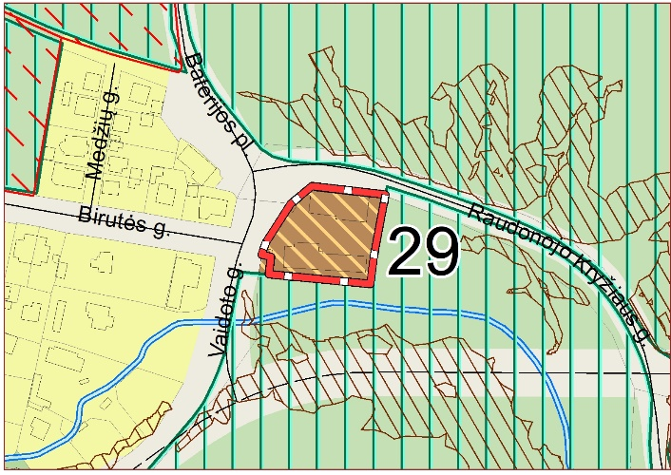
30 | Chemijos g. 18 | Funkcinė zona – Pramonės ir sandėliavimo zona.  (Pakoreguota Kauno miesto savivaldybės tarybos  2017-07-11 sprendimu Nr. T-426). | 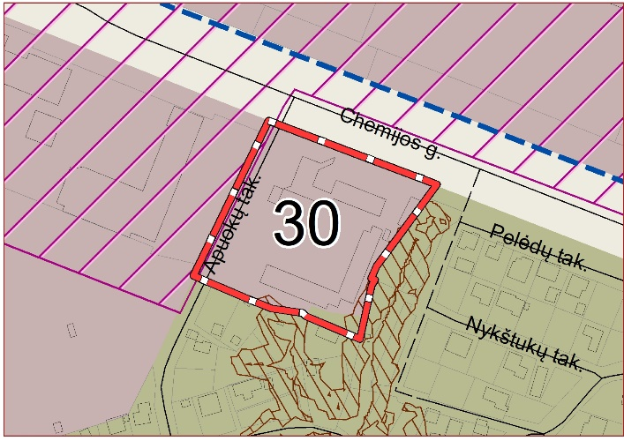
31 | Teritorija prie Pramonės pr. vakarų pusėje | Funkcinė zona – Miesto dalių centrų zona MC2.  (Pakoreguota Kauno miesto savivaldybės tarybos  2017-07-11 sprendimu Nr. T-426). | 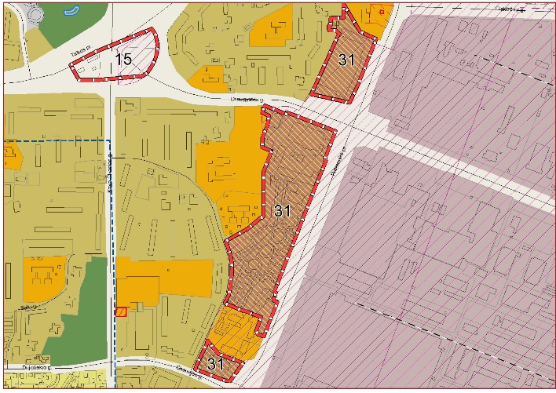
32 | Taikos pr. 125E,127B | Funkcinė zona – Miesto dalių centrų zona MC2.  (Bendrojo plano sprendiniai lieka tie patys). | 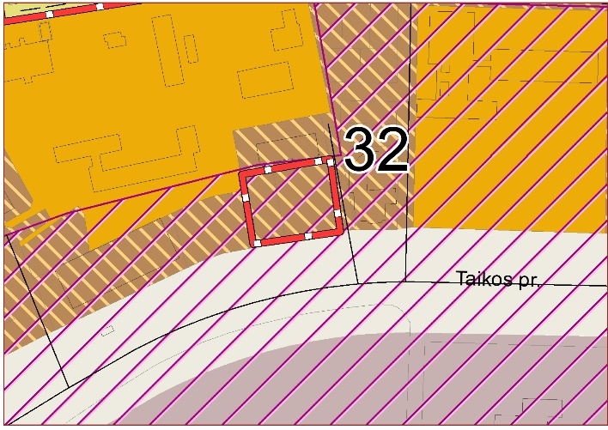
33 | Žaliakalnio seniūnijos teritorijos tarp Savanorių pr. ir Jonavos g. (Kalpoko g. Širvintų g., Molėtų g., Algirdo g. ir kt.). | Funkcinė zona – Mažo užstatymo intensyvumo gyvenamoji zona.  (Bendrojo plano sprendiniai lieka tie patys). | 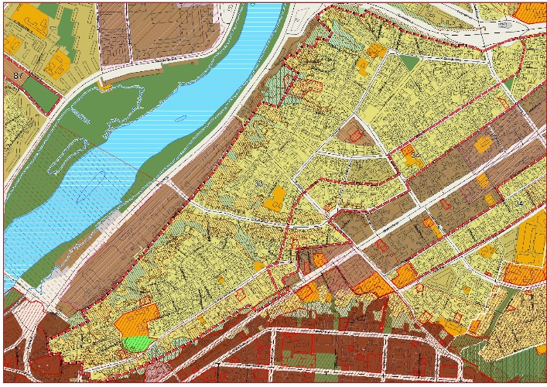
34 | Savanorių pr. ir kt. | Funkcinė zona – Mažo užstatymo intensyvumo gyvenamoji zona.  (Bendrojo plano sprendiniai lieka tie patys). | 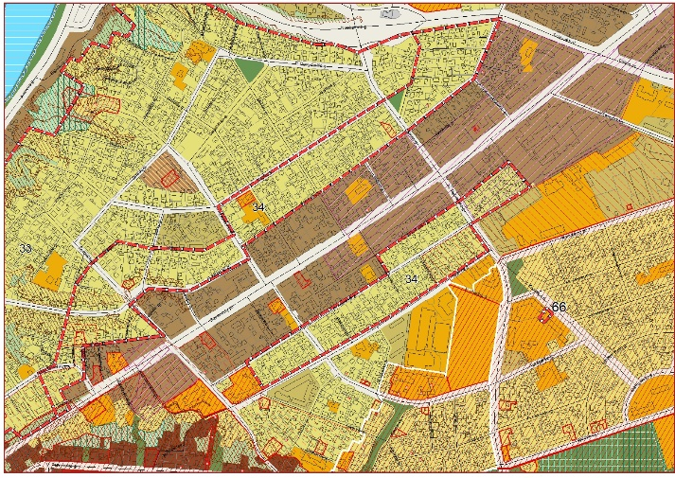
35 | Ašigalio g. 27A | Funkcinė zona – Specializuotų kompleksų zona.  (Bendrojo plano sprendiniai lieka tie patys; siūlymams įgyvendinti dalinai numatyta galimybė 1-uoju BP koregavimo etapu KMS tarybos 2017-07-11 sprendimu Nr. T-426). | 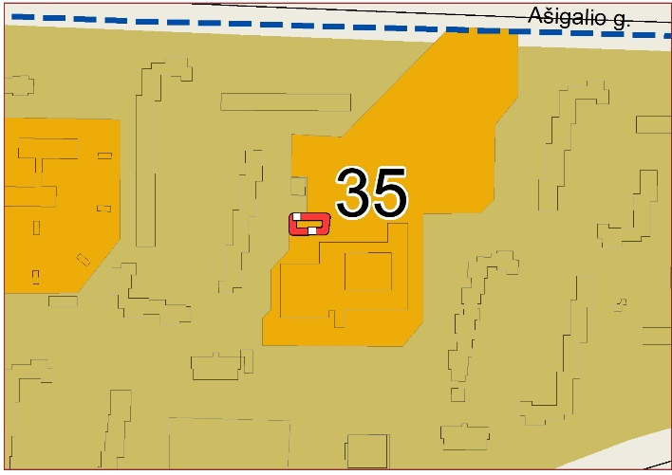
36 | R. Kalantos g. 128 (buvęs 199) | Funkcinė zona – Specializuotų kompleksų zona.  (Bendrojo plano sprendiniai lieka tie patys). | 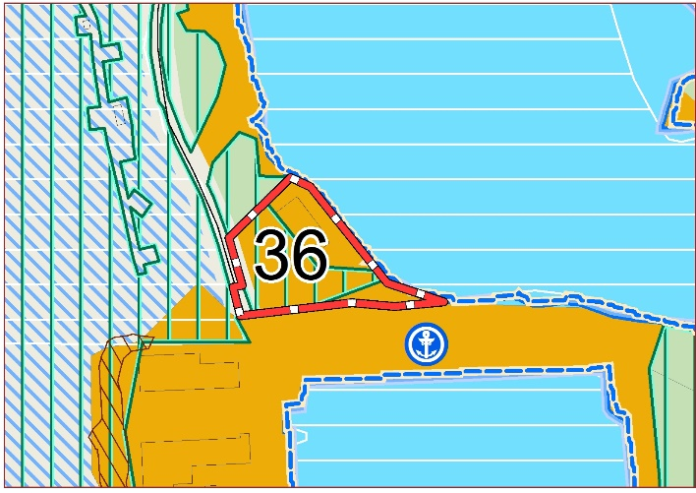
37 | R. Kalantos g. 132 ir 130 (buvę 120 ir 127) | Funkcinė zona – Specializuotų kompleksų zona.  (Bendrojo plano sprendiniai lieka tie patys). | 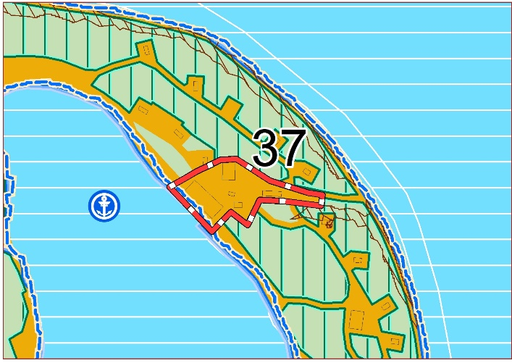
38 | Taikos pr. 131 | Funkcinė zona – Specializuotų kompleksų zona.  (Bendrojo plano sprendiniai lieka tie patys;. siūlymams įgyvendinti dalinai numatyta galimybė 1-uoju BP koregavimo etapu KMS tarybos 2017-07-11 sprendimu Nr. T-426). | 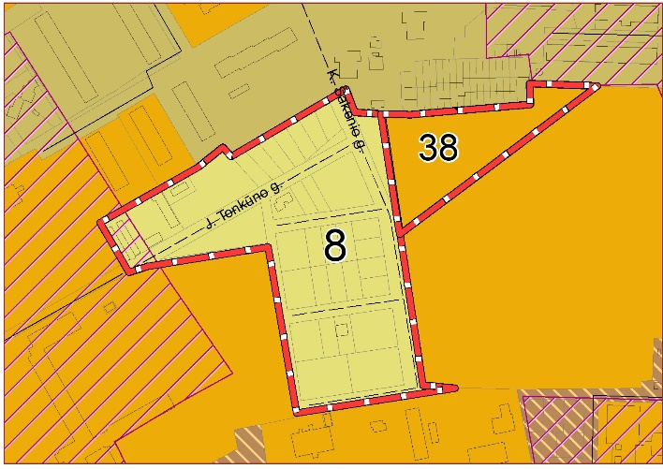
39 | Žeimenos g. 58 | Funkcinė zona – Specializuotų kompleksų zona.  (Bendrojo plano sprendiniai lieka tie patys;. siūlymams įgyvendinti dalinai numatyta galimybė 1-uoju BP koregavimo etapu KMS tarybos 2017-07-11 sprendimu Nr. T-426). | 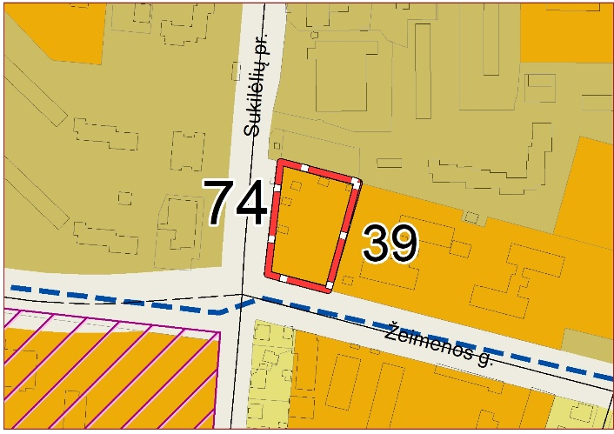
40 | Skalvių g. 23 | Funkcinė zona – Specializuotų kompleksų zona.  (Bendrojo plano sprendiniai lieka tie patys;. siūlymams įgyvendinti dalinai numatyta galimybė 1-uoju BP koregavimo etapu KMS tarybos 2017-07-11 sprendimu Nr. T-426). | 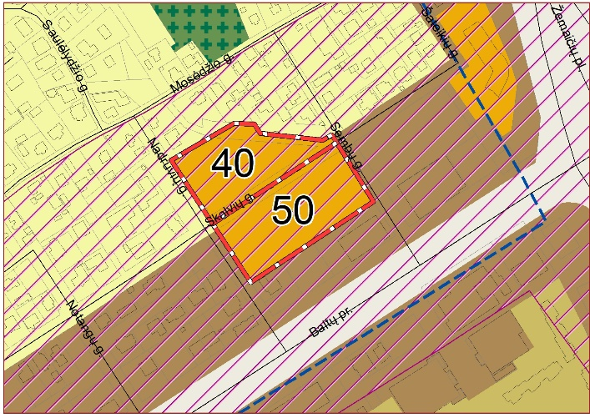
41 | Viso miesto teritorija | Funkcinės zonos nustatytos BP funkcinių zonų ir teritorijos naudojimo reglamentų lentelėje.  (Bendrojo plano sprendiniai lieka tie patys). | 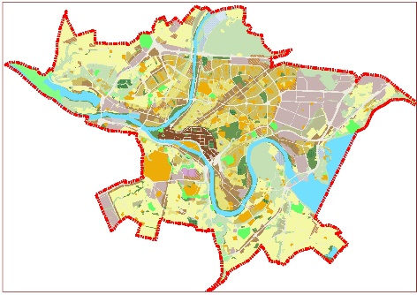
42 | Viso miesto teritorija | Funkcinės zonos nustatytos BP funkcinių zonų ir teritorijos naudojimo reglamentų lentelėje.  (Bendrojo plano sprendiniai pakoreguoti – Pagrindinis reglamentų, brėž. Nr. 1 ir Dviračių infrastruktūra,  brėž. Nr. 17). | 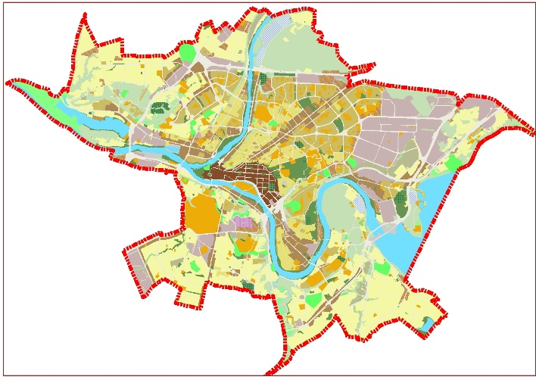
43 | Viso miesto teritorija | Funkcinės zonos nustatytos BP funkcinių zonų ir teritorijos naudojimo reglamentų lentelėje.  (Bendrojo plano sprendiniai lieka tie patys). | 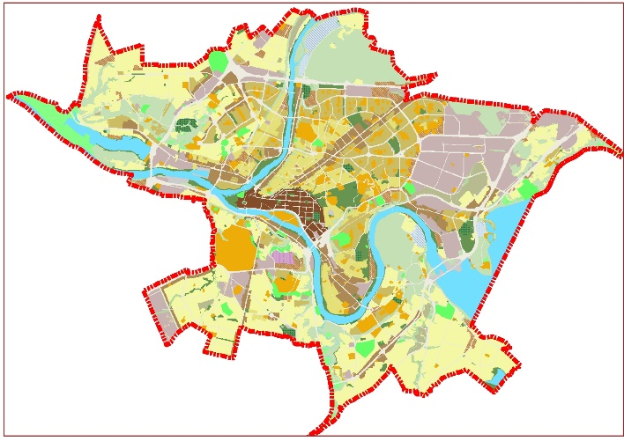
44 | Viso miesto teritorija | Funkcinės zonos nustatytos BP funkcinių zonų ir teritorijos naudojimo reglamentų lentelėje.  (Bendrojo plano sprendiniai lieka tie patys).
45 | Miesto teritorija | Funkcinės zonos nustatytos BP funkcinių zonų ir teritorijos naudojimo reglamentų lentelėje.  (Bendrojo plano sprendiniai lieka tie patys).
46 | Miesto teritorija | Funkcinės zonos nustatytos BP funkcinių zonų ir teritorijos naudojimo reglamentų lentelėje.  (Bendrojo plano sprendiniai lieka tie patys).
2016 m.
47 | Kleboniškis | Pataisyta KMS tarybos 2017-07-11 sprendimu Nr. T-426
48 | Sūrės g. 2 | Funkcinė zona – Intensyviai naudojamų želdynų zona.  (Bendrojo plano sprendiniai lieka tie patys). | 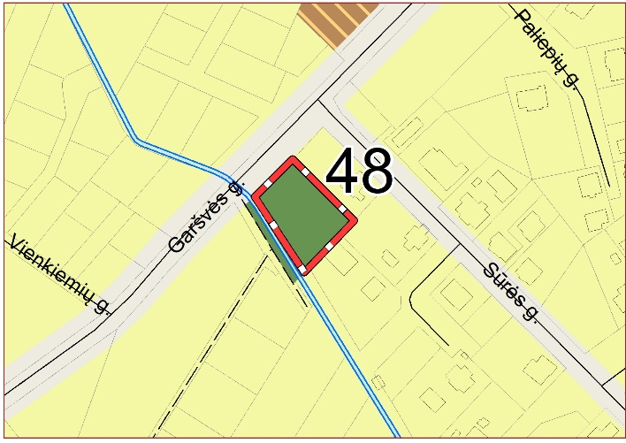
49 | Raudonojo Kryžiaus g. 1 | Funkcinė zona – Specializuotų kompleksų zona.  (Bendrojo plano sprendiniai lieka tie patys). | 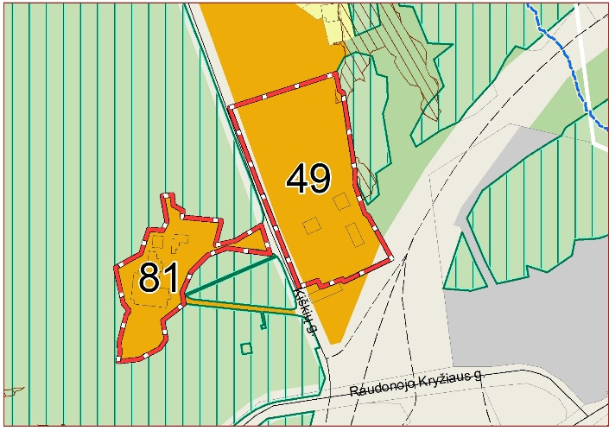
50 | Skalvių g. 16 | Funkcinė zona – Specializuotų kompleksų zona.  (Bendrojo plano sprendiniai lieka tie patys;. siūlymams įgyvendinti dalinai numatyta galimybė 1-uoju BP koregavimo etapu KMS tarybos 2017-07-11 sprendimu Nr. T-426). | 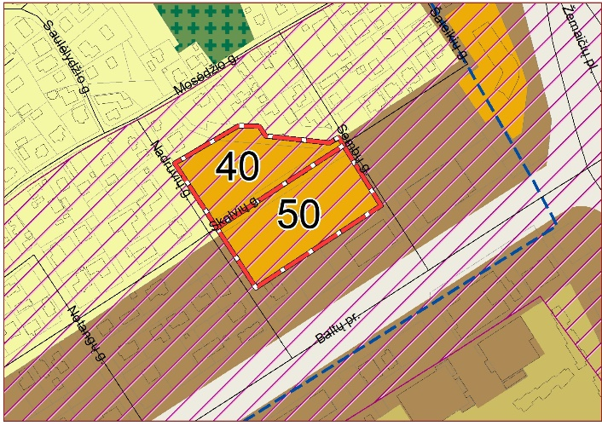
51 | Jonavos g. 35C | Funkcinė zona – Intensyviai naudojamų želdynų zona.  (Bendrojo plano sprendiniai lieka tie patys). | 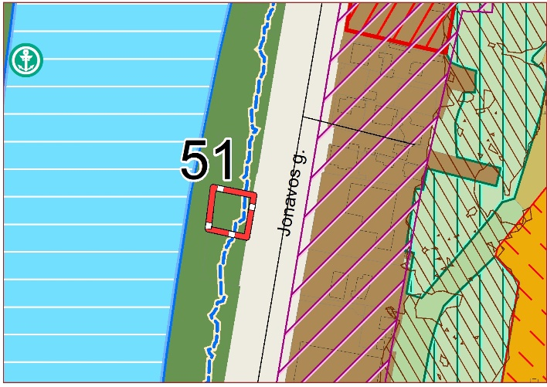
52 | Pienių g. 10B | Funkcinė zona – Intensyvaus užstatymo gyvenamoji zona  (Bendrojo plano sprendiniai lieka tie patys). | 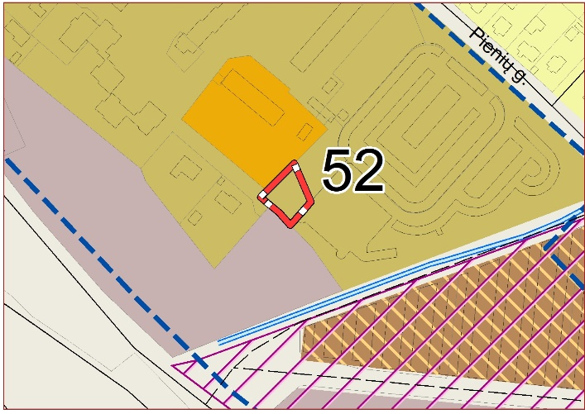
53 | Chemijos g. 68, 60 | Funkcinė zona – Mažo užstatymo intensyvumo gyvenamoji zona.  (Koreguojami Bendrojo plano sprendiniai – grafinėje dalyje vietoj Sodininkų bendrijų sodų teritorijos zonos). | 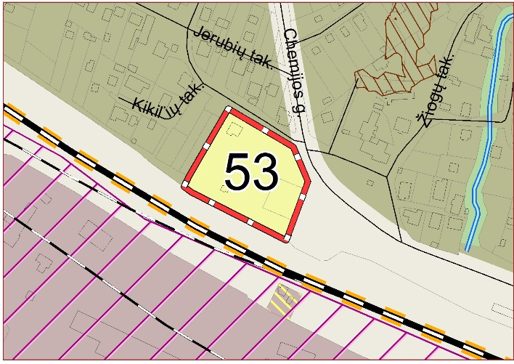
54 | Panerių g. 193 | Funkcinė zona – Vidutinio užstatymo intensyvumo gyvenamoji zona.  (Pakoreguota Kauno miesto savivaldybės tarybos  2017-07-11 sprendimu Nr. T-426). | 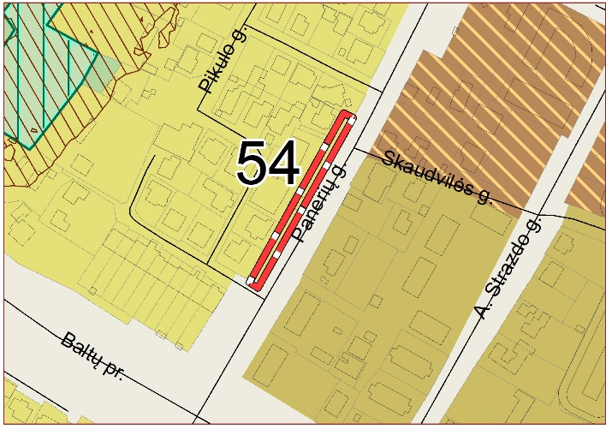
55 | Armališkių DP gatvės: Borisevičiaus g. 3, 5 | Funkcinė zona – Mažo užstatymo intensyvumo gyvenamoji zona.  (Bendrojo plano sprendiniai lieka tie patys). | 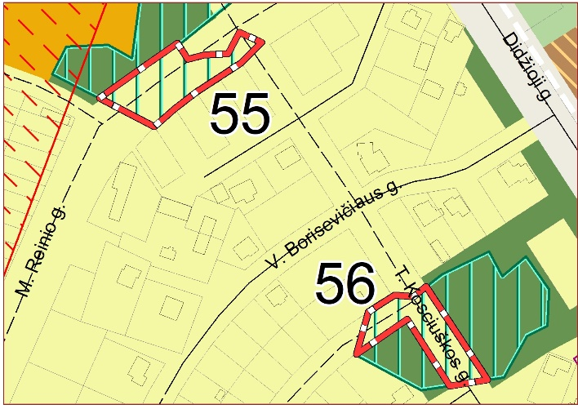
56 | Kosčiuškos g. | Funkcinė zona – Mažo užstatymo intensyvumo gyvenamoji zona.  (Bendrojo plano sprendiniai lieka tie patys).
57 | Želdynų pasiekiamumo schema | Funkcinės zonos nustatytos BP funkcinių zonų ir teritorijos naudojimo reglamentų lentelėje.  (Bendrojo plano sprendiniai lieka tie patys). | 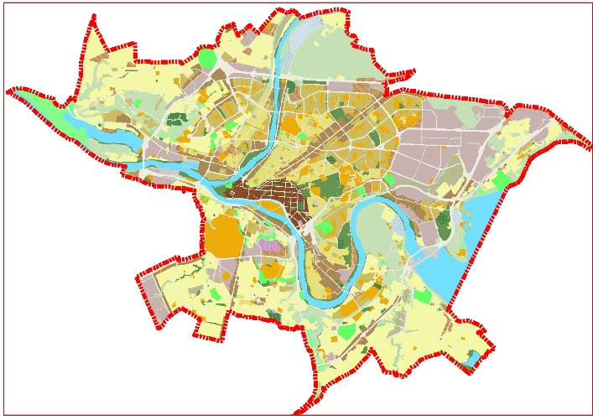
58 | Sklypas tarp Intako ir Raktažolių g. | Funkcinė zona – Inžinerinės infrastruktūros koridorių zona.  (Pakoreguoti BP sprendiniai pagal patvirtintą Pietrytinio aplinkkelio detalųjį planą). | 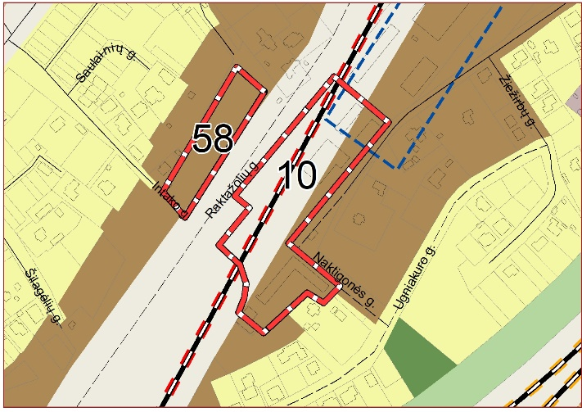
59 | Islandijos pl 37B Kad. Nr. 1901/0056:122 | Funkcinė zona – Pramonės ir sandėliavimo zona ir Ekstensyviai naudojamų želdynų zona  (Pakoreguota Kauno miesto savivaldybės tarybos  2017-07-11 sprendimu Nr. T-426). | 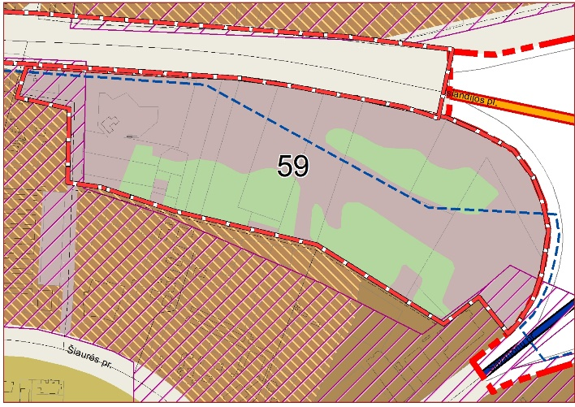
60 | Ateities pl., Magistralė | Funkcinė zona – Pramonės ir sandėliavimo zona ir Miškų ir miškingų teritorijų zona.  (Bendrojo plano sprendiniai lieka tie patys). | 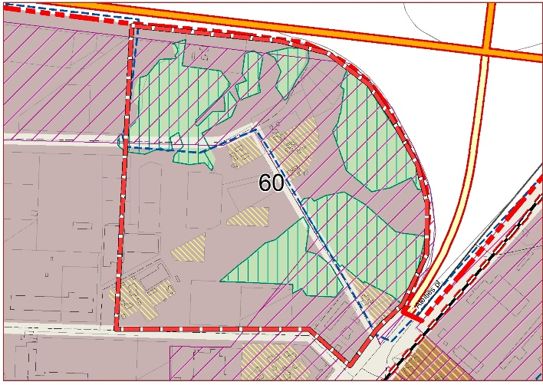
61 | Savanorių pr. 367, Kad. Nr. 1901/0078:91 | Funkcinė zona – Specializuotų kompleksų zona.  (Bendrojo plano sprendiniai lieka tie patys;. siūlymams įgyvendinti dalinai numatyta galimybė 1-uoju BP koregavimo etapu KMS tarybos 2017-07-11 sprendimu Nr. T-426). | 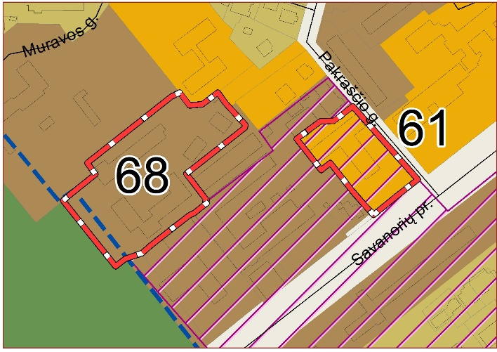
62 | Eivenių g. 7 | Funkcinė zona – Vidutinio užstatymo intensyvumo gyvenamoji zona.  (Bendrojo plano sprendiniai lieka tie patys). | 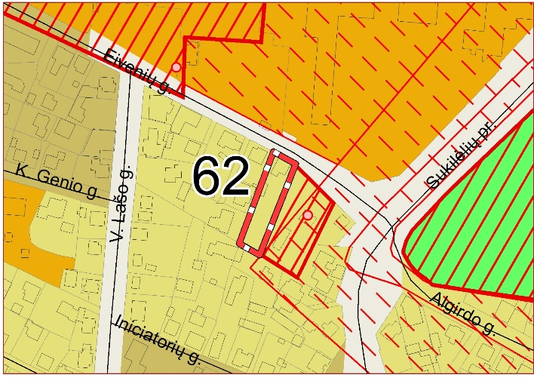
63 | Senajiesio g. 25 ir 23 | Funkcinė zona – Mažo užstatymo intensyvumo gyvenamoji zona.  (Bendrojo plano sprendiniai lieka tie patys). | 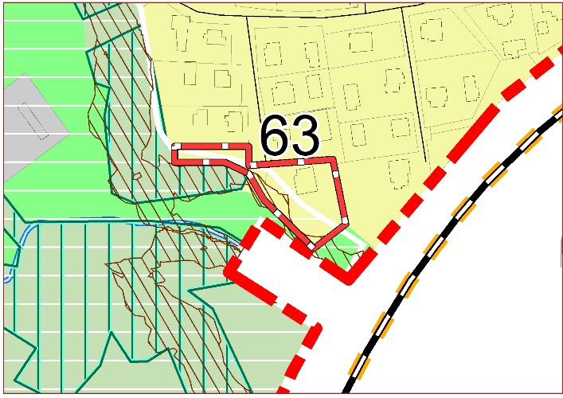
64 | Širdažolių takas 6 | Funkcinė zona – Mažo užstatymo intensyvumo gyvenamoji zona.  (Pakoreguota Kauno miesto savivaldybės tarybos  2017-07-11 sprendimu Nr. T-426). | 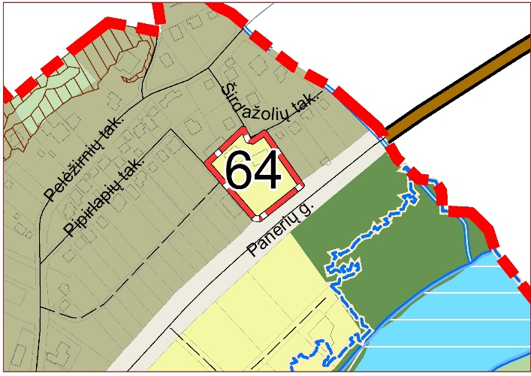
65 | Prancūzų g. 15 | Funkcinė zona – Vidutinio užstatymo intensyvumo gyvenamoji zona.  (Bendrojo plano sprendiniai lieka tie patys). | 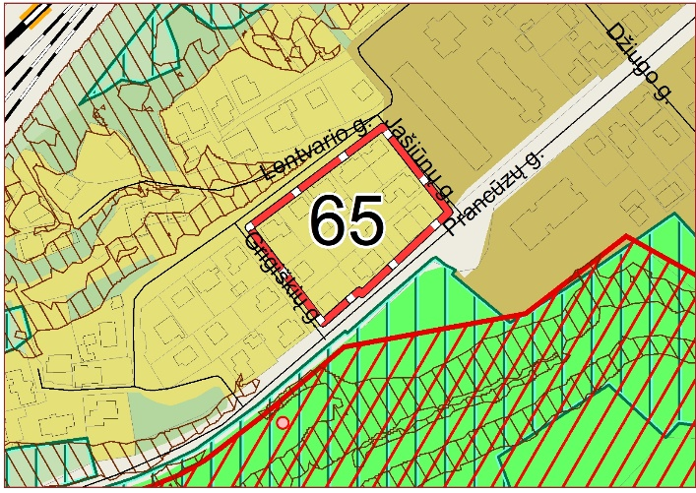
66 | V. Kudirkos 21 ir  M. Jankaus 2 | Funkcinė zona – Specializuotų kompleksų zona.  (Bendrojo plano sprendiniai lieka tie patys;. siūlymams įgyvendinti dalinai numatyta galimybė 1-uoju BP koregavimo etapu KMS tarybos 2017-07-11 sprendimu Nr. T-426). | 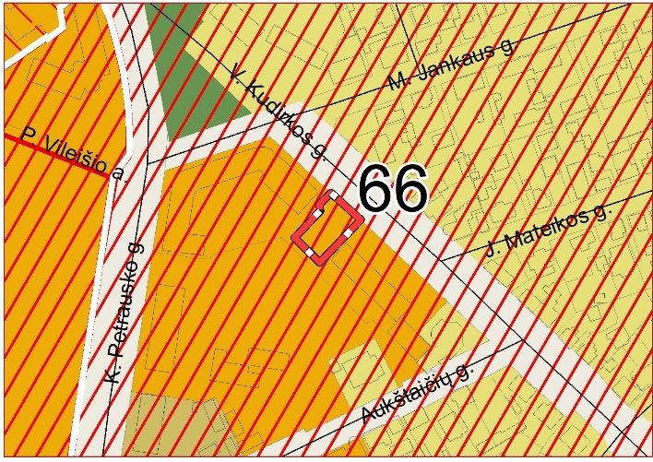
67 | Marių g. 85B | Funkcinė zona – Žemės ūkio teritorijų zona.  (Bendrojo plano sprendiniai lieka tie patys). | 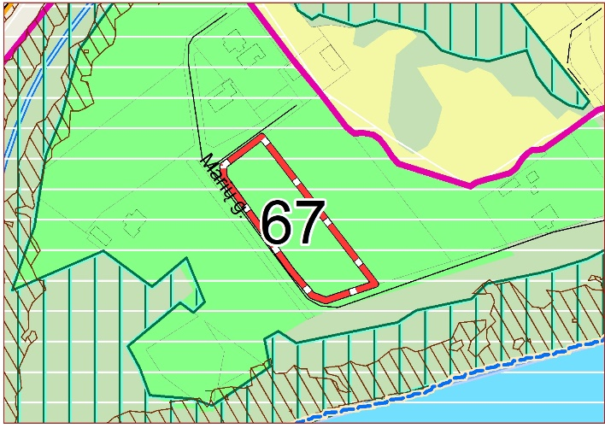
68 | Savanorių pr. 347, 355 (adresas galimai netikslus) | Funkcinė zona – Miesto dalių centrų zona MC1.  (Bendrojo plano sprendiniai lieka tie patys).
69 | Taikos pr. 131H | Funkcinė zona – Specializuotų kompleksų zona.  (Bendrojo plano sprendiniai lieka tie patys;. siūlymams įgyvendinti dalinai numatyta galimybė 1-uoju BP koregavimo etapu KMS tarybos 2017-07-11 sprendimu Nr. T-426). | 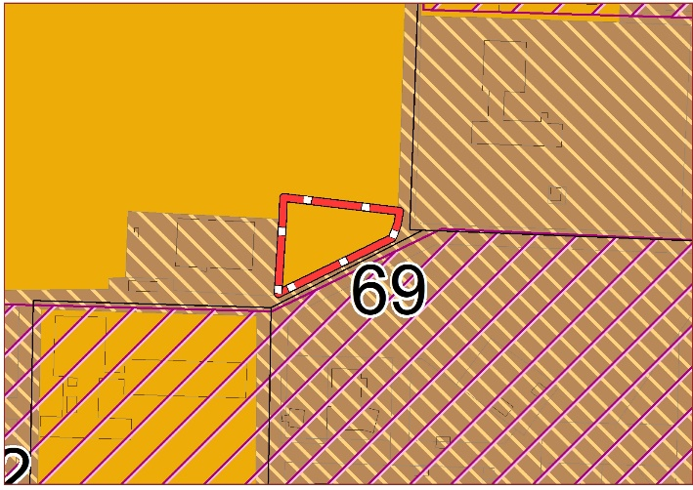
70 | Nemuno ir Nevėžio santakos kraštovaizdžio draustinis. | Funkcinė zona – Žemės ūkio teritorijų zona.  (Pakoreguota Kauno miesto savivaldybės tarybos  2017-07-11 sprendimu Nr. T-426). | 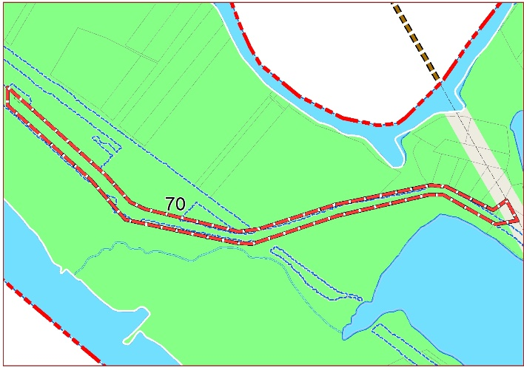
71 | Švendrų takas 43  1901/0301:74 | Funkcinė zona – Sodininkų bendrijų zona.  (Bendrojo plano sprendiniai lieka tie patys). | 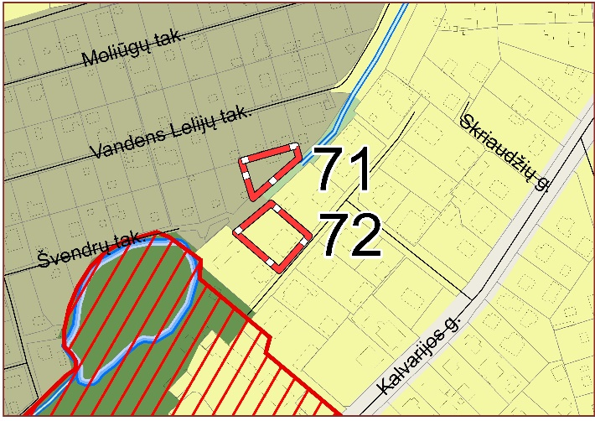
72 | Lieponynės g. 8  1901/0261:28 | Funkcinė zona – Mažo užstatymo intensyvumo gyvenamoji zona.  (Bendrojo plano sprendiniai lieka tie patys). | 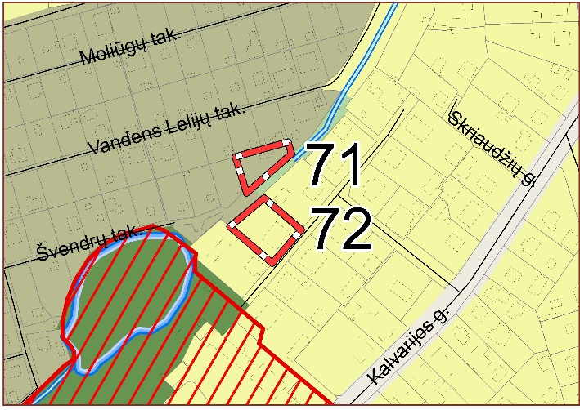
73 | Tujų g. 19 | Funkcinė zona – Mažo užstatymo intensyvumo gyvenamoji zona ir Intensyviai naudojamų želdynų zona.  (Koreguojami Bendrojo plano sprendiniai – grafinėje dalyje funkcinės zonos sukeistos). | 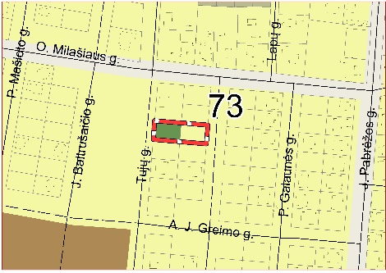
74 | Žeimenos g. 58A  1901/0058:35  ir kitos miesto teritorijos | Funkcinė zona – Specializuotų kompleksų zona.  (Bendrojo plano sprendiniai lieka tie patys;. siūlymams įgyvendinti dalinai numatyta galimybė 1-uoju BP koregavimo etapu KMS tarybos 2017-07-11 sprendimu Nr. T-426).
75 | Plikakalnio takas 28  1901/0269:50 | Funkcinė zona – Mažo užstatymo intensyvumo gyvenamoji zona.  (Koreguojami Bendrojo plano sprendiniai – grafinėje dalyje vietoj Sodininkų bendrijų sodų teritorijos zonos). | 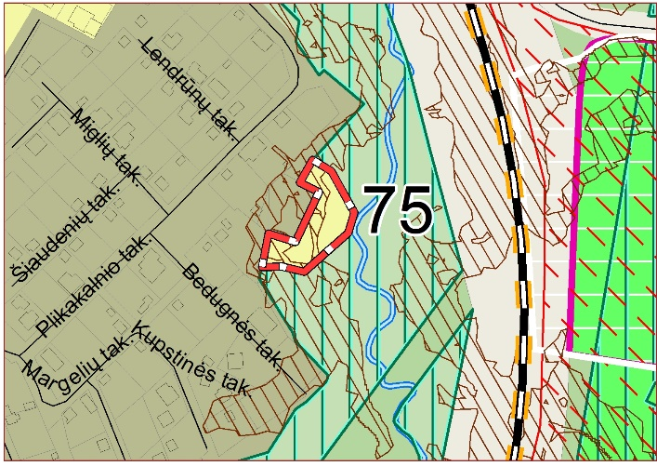
76 | Lapkalnio g tęsinys | Funkcinė zona – Mažo užstatymo intensyvumo gyvenamoji zona.  (Bendrojo plano sprendiniai lieka tie patys). | 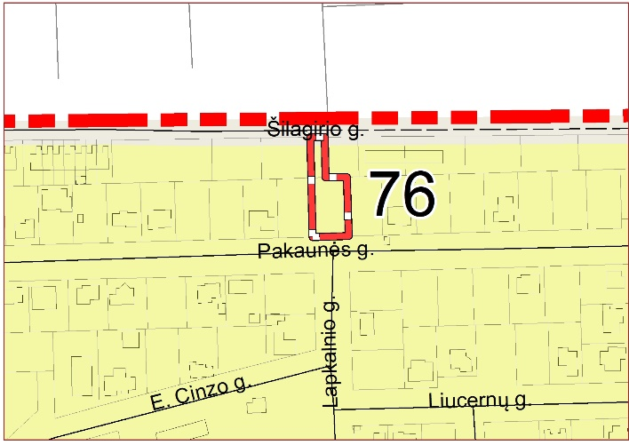
77 | BP Aiškinamasis raštas | Funkcinės zonos nustatytos BP funkcinių zonų ir teritorijos naudojimo reglamentų lentelėje.  (Bendrojo plano sprendiniai lieka tie patys).
78 | Veršvos kraštovaizdžio draustinis | Funkcinės zonos nustatytos BP funkcinių zonų ir teritorijos naudojimo reglamentų lentelėje.  (Bendrojo plano sprendiniai lieka tie patys).
79 | Hipodromo, Servitutų ir Skuodo gatvių teritorija | Funkcinė zona – Vidutinio užstatymo intensyvumo gyvenamoji zona.  (Bendrojo plano sprendiniai lieka tie patys). | 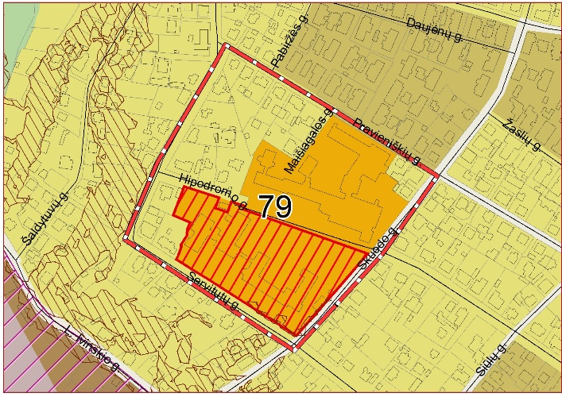
80 | Visas miestas | Funkcinės zonos nustatytos BP funkcinių zonų ir teritorijos naudojimo reglamentų lentelėje.  (Bendrojo plano sprendiniai lieka tie patys).
81 | Raudonojo Kryžiaus 1 | Funkcinė zona – Specializuotų kompleksų zona.  (Bendrojo plano sprendiniai lieka tie patys). | 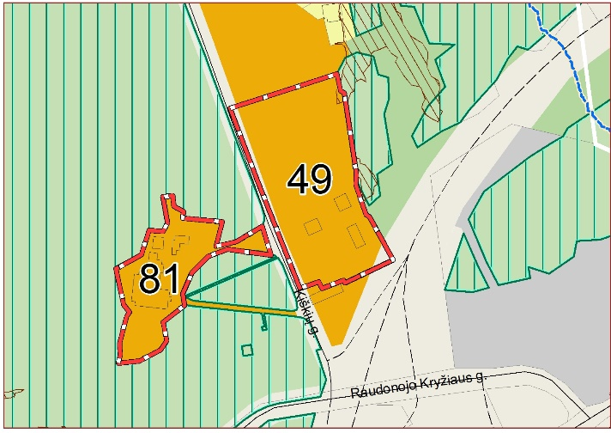
82 | Dviračių takų SP | Funkcinės zonos nustatytos BP funkcinių zonų ir teritorijos naudojimo reglamentų lentelėje.  (Bendrojo plano sprendiniai - brėž. Nr. 1 ir Nr. 17 - pakoreguoti).
83 | Susisiekimo infrastruktūra  Visas miestas | Funkcinės zonos nustatytos BP funkcinių zonų ir teritorijos naudojimo reglamentų lentelėje.  (Bendrojo plano sprendiniai lieka tie patys).
84 | Gatvės prie vandens telkinių | Funkcinės zonos nustatytos BP funkcinių zonų ir teritorijos naudojimo reglamentų lentelėje.  (Bendrojo plano sprendiniai lieka tie patys).
85 | Visas miestas | Funkcinės zonos nustatytos BP funkcinių zonų ir teritorijos naudojimo reglamentų lentelėje.  (Bendrojo plano sprendiniai lieka tie patys).
86 | Visas miestas | Funkcinės zonos nustatytos BP funkcinių zonų ir teritorijos naudojimo reglamentų lentelėje.  (Bendrojo plano sprendiniai lieka tie patys).
87 | Sąjungos aikštė | Funkcinė zona – intensyviai naudojamų želdynų zona ir Miesto dalių centrų zona MC2.  (BP buvusi intensyviai lankymui naudojami želdynai ir miesto aikštės zona vadovaujantis Savivaldybės Tarybos 2018-02-06 sprendimu Nr. T-15, koreguojama mažinant ją ir numatant papildomą teritorijos zoną miestų dalių centrų zona). | 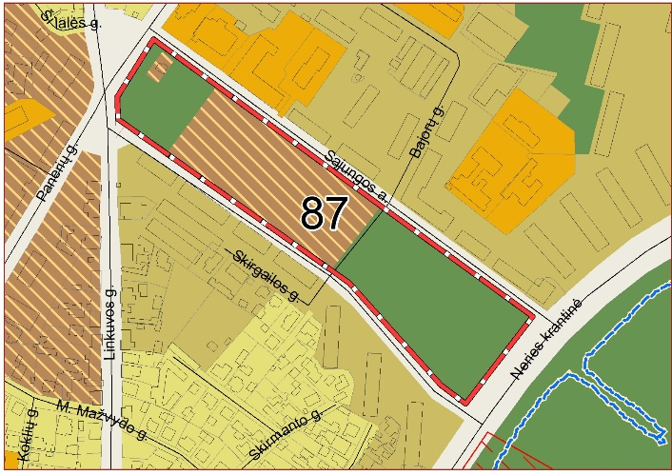
88 | Europos pr. 27 | Funkcinė zona – Pramonės ir sandėliavimo zona P2  (Koreguojama BP buvusios Visuomeninės reikšmės teritorijos ir kitos mišraus užstatymo teritorijos funkcinės zonos vadovaujantis Kauno miesto savivaldybės tarybos 2018-02-27 sprendimu Nr. T-54 numatant Pramonės ir sandėliavimo zona P2). | 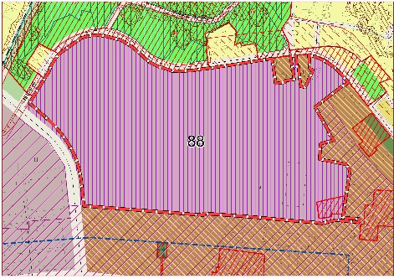
89 | Pėsčiųjų tiltas | Funkcinė zona – Inžinerinės infrastruktūros koridorių zona.  (Pakoreguoti BP sprendiniai pagal patvirtintą Nemuno salos detalųjį planą). | 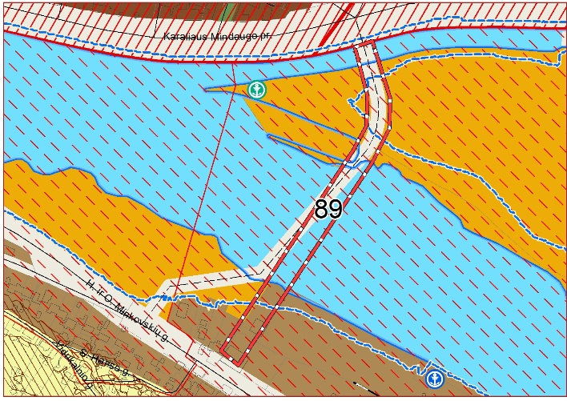
90 | Visas miestas ir Kauno rajonas | Funkcinės zonos nustatytos BP funkcinių zonų ir teritorijos naudojimo reglamentų lentelėje.  (Bendrojo plano sprendiniai lieka tie patys).
91 | Visas BP – tekstas, brėžiniai | Funkcinės zonos nustatytos BP funkcinių zonų ir teritorijos naudojimo reglamentų lentelėje.  (Pakoreguoti BP aiškinamojo rašto tekste neatitikimai dėl 2014-01-01 pakeistų teisės aktų, reglamentuojančių teritorijų planavimą).
92 | Plytinės g. 60 | Funkcinė zona – Specializuotų kompleksų zona.  (Koreguojama BP buvusi mažo užstatymo intensyvumo gyvenamosios teritorijos funkcinė zona nustatant Specializuotų kompleksų zona). | 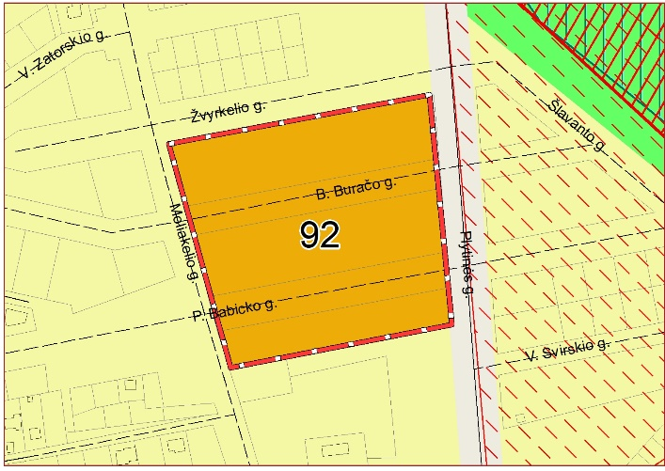
93 | Visas miestas | Funkcinės zonos nustatytos BP funkcinių zonų ir teritorijos naudojimo reglamentų lentelėje.  (Bendrojo plano sprendiniai lieka tie patys;. siūlymams įgyvendinti dalinai numatyta galimybė 1-uoju BP koregavimo etapu KMS tarybos 2017-07-11 sprendimu Nr. T-426).
94 | Sklypas  Kiaunių 10B  (buvęs  prie Kiškių 20F) | Funkcinė zona – Mažo užstatymo intensyvumo gyvenamoji zona.  (Koreguojama BP buvusi funkcinė zona Miškai atsižvelgiant į registruotas valstybinės reikšmės miškų sklypų ribas pagal gretimybių funkcinę zoną) | 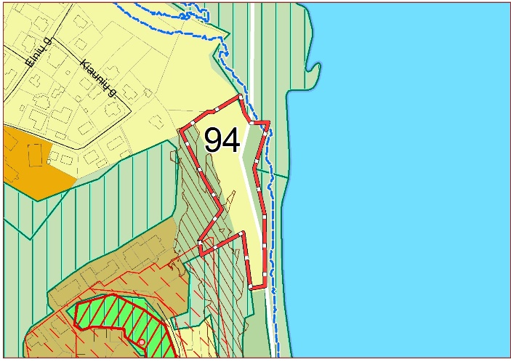

PASTABA.
Nr. | Pozicijos, pažymėtos pilkai | BP sprendiniai pataisyti pirmuoju BP koregavimo etapu;  (patvirtinta KMS tarybos 2017-07-11 sprendimu Nr. T-426).

